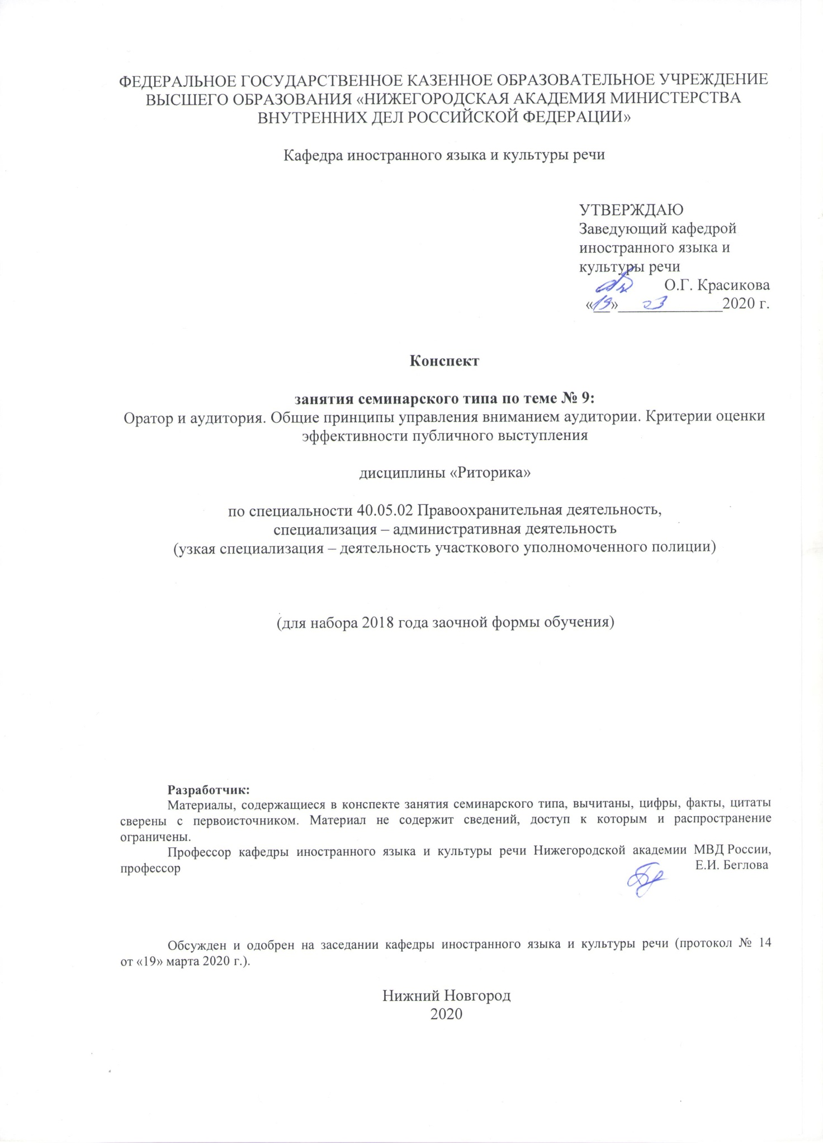

**Содержание занятий семинарского типа**

**Занятие семинарского типа 5**

**Тема 9. Оратор и аудитория.**

**Общие принципы управления вниманием аудитории.**

**Критерии оценки эффективности публичного выступления**

**2 часа**

Цель: привить умения и навыки публично выступать и взаимодействовать со слушателями, аудиторией.

Задачи:

– овладеть знаниями о поведении оратора и требованиях, предъявляемых к нему;

–привить умения и навыки, необходимые оратору;

– овладеть теорией подготовки оратора к речи.

**Учебные вопросы и практические задания**

1.Значение слова «оратор». Синонимы слова.

2. Индивидуальные особенности оратора.

3.Как готовиться оратору к публичному выступлению?

4. Формы преподнесения материала может использовать оратор.

5. Приемы управления вниманием аудитории.

**Задание 1.** Дайте ответы на следующие вопросы:

1. С чего начинается контакт оратора с аудиторией?
2. Какие требования предъявляются к оратору?
3. Какое понятие определяет термин «контакт с аудиторией»?
4. По каким признакам классифицируются типы аудитории.
5. Что такое «композиция» публичной речи?

**Задание 2.** Ознакомьтесь с некоторыми приёмами привлечения внимания аудитории. Изучив рекомендуемую литературу, добавьте еще ряд приёмов.

**Приемы привлечения внимания аудитории**

Речь выступающего должна вызывать интерес у аудитории, стремление познать проблему. Но как бы не была интересна лекция, речь, внимание слушателей со временем притупляется и человек перестаёт слушать. Борьба с утомлением внимания слушателей – это одна из важных задач оратора.

Можно использовать следующие *приёмы привлечения внимания слушателей*к речи:

– прямое требование внимания слушателей,

– обращение к слушателям с неожиданным вопросом. При этом следует прервать речь, сделать паузу,

– тайна занимательности – приём, при котором предмет речи сразу не называется, а слушатель интригуется,

– вопросо-ответный приём речи: оратор вслух раздумывает над озвученной проблемой, сам задаёт вопросы и сам на них отвечает, выдвигает возможные сомнения и возражения, выясняет их и приходит к соответствующим выводам,

Использование примеров з художественных текстов, пословиц, поговорок, цитат для оживления речи.

– введение элементов юмора, создание шутки.

– эффект края (запоминается лучше то, что сказано в начале и в конце речи).

Запомните формулировки, начинающие ЗАКЛЮЧЕНИЕ:

Таким образом, …

Подведем итоги, …

Во-первых, …, во-вторых, …, в-третьих, …

Следовательно, …

**Задание 3.** Прочитайте текст. Приходилось ли Вам встречаться с недопониманием аудитории. Проанализируйте причины игнорирования контакта некоторыми категориями граждан с участковым уполномоченным и запишите их.

*Контакт* – это общность психического состояния оратора и его аудитории, взаимопонимание между выступающим и слушающими. Оратор и слушатели во время выступления должные решать одни и те же проблемы, обсуждать одинаковые вопросы. Оратор, излагая тему своего выступления, а слушатели – следя за развитием мысли. Совместную мыслительную деятельность оратора и *аудитории называют интеллектуальным сопереживанием.*

Для установления контакта важно *также эмоциональное сопереживание,* то есть оратор и слушатели во время выступления должны испытывать сходные чувства. Отношение говорящего к предмету речи, его заинтересованность, убеждённость передаются и слушателям, вызывают их ответную положительную реакцию.

Необходимым условием установления и поддержание контакта оратора с аудиторией является *уважение к слушателям, признание в них партнёра, товарищей по общению.*

На установление контакта оратора с аудиторией влияет актуальность обсуждаемого вопроса, новизна в освещении темы, интересное содержание.

Особое внимание следует обратить на свою ***речь.***

Необходимо продумать части выступления: *обращение, приветствие, комплименты слушателям, прощание.*

Начинать выступление следует с *формул речевого этикета*, как и заканчивать его. Например, использовать конструкции типа: *в начале своего выступления я хотел бы обратить ваше внимание … , теперь перейдём к вопросу о…, во-первых, во-вторых…, в заключение хотелось бы сказать о том, что…*

Использовать *местоименные конкретизаторы*, которые усиливают степень контактности, типа:*мы с вами, мы вместе, мы все …*

*Обращения*к слушателям: *как вы убедились, как вы понимаете, как вы видите…,* которые помогают консолидироваться.

Контактность речи могут усилить ***побудительные предложения***, типа: *согласитесь, что…, подумайте и скажите…, запомните, что…, прочитайте, повторите, решайте, проанализируйте, согласитесь…*

*Интересно!!!*

В ежедневном акте общения человека слова составляют 7%, звуки, интонация – 38%, взаимодействие – 58%.

**Задание 4.** Прочитайте текст. Определите причины неудач первых речей Черчилля.

**Уинстон Черчилль и его первая публичная речь**

Отец лорд Рэндольф Черчилль и мать Дженет Джером поженились вопреки воле герцога Мальборо, сыном которого был лорд Рэндольф.

Он требовал от сына многого и считал его ни к чему не способным.

Он постоянно поучал сына, не имея авторитета в обществе.

Например: «не думать о карьере офицера», и юный Черчилль в 1889 году добился перевода в военный класс. У мальчика развился комплекс отца. Отец говорил « по слабости здоровья забыть о спорте», и юный Уинстон всерьёз занялся фехтованием, в 1892 году даже стал чемпионом Харроу. Никогда не начинать курить, «если хочешь, чтобы в твоих глазах был блеск, ум был ясен, а руки не тряслись», естественно Черчилль-младший закурил. Да так, что его сигара со временем стала таким же символом эпохи, как трубка Сталина. …

Уинстон Черчилль окончил кавалерийские курсы военного училища, служил в армии в 4-ом гусарском полку, но недолго, около полугода. Затем, воспользовавшись связями матери, он получил командировку на Кубу в качестве военного корреспондента газеты «Дейли График». Он пытался разжечь угасший интерес к службе участием в боях и попросился на войну с пуштунами, где проявил себя настоящим героем. Но войну он не любил и писал матери, что лишь «старается заслужить репутацию храбреца». С той же мыслью он отправился в Судан в качестве лейтенанта за штатом, и снова кампания принесла ему лавры смелого кавалериста и обильные гонорары. В 1899 году он вышел в отставку по своему желанию. К этому времени Черчилль уже прослыл опытным журналистом, а его книга о войне в Судане стала бестселлером. Пора было попробовать себя в политике, так решил молодой Уинстон Черчилль. Свои первые выборы в Олдхэмском округе он проиграл, консерваторы были на втором месте.

Осенью 1899 года, когда в Южной Африке началась война с бурами, Черчилль получил от «Морнинг Пост» баснословные 250 фунтов в месяц и компенсацию всех расходов. В Африке было всё: новые подвиги, плен, побег, прошение о возвращении на службу. Кстати, за поимку Черчилля буры назначили награду в 25 фунтов.

Черчилль стал так популярен на родине, что избиратели Олдхэма написали ему письмо, обещая поддержать на выборах независимо от того, какую партию выберет кандидат. Там в 1900-ом году он наконец-то стал членом палаты общин.

Его первая речь в парламенте разочаровала депутатов и журналистов. Последние недоумевали: как человек, умеющий увлекательно описывать события на бумаге, может так путано и сбивчиво говорить? Возможно, Черчилля подвело волнение – уже тогда он задумался о переходе в стан либералов.

В 1908 году после перестановок в правительстве Черчилль стал министром торговли и промышленности. На новом поприще он прославился способностью вникать во все нюансы совершенно незнакомого дела. Например, подсчитал экономическую выгоду от перевода часов на летнее время. В 1910 году он занял один из ключевых постов – министра внутренних дел. Он имел своё убеждение, которым руководствовался до конца карьеры: он считал допустимым для политика говорить одно, а делать другое, но при этом делать только то, что задумал, и идти до конца (Приходько В. Джентльмен с сигарой // Загадки истории. 2018. № 6.).

**Задание 5.** Согласны ли вы с авторами данных ниже высказываний? Что вы можете добавить? Какие трудности возникаюту вас, когда вы говорите публично?

* + - 1. Речь должна иметь хорошее начало и эффектный конец. Но главное, чтобы эти две части были ближе друг к другу (Э. Иден).
      2. Речь нуждается в захватывающем начале и убедительной концовке. Задачей хорошего оратора является максимальное сближение этих двух вещей (Г. Честертон).

**Задание 6.** Письменно приведите примеры из своей практики, связанные с интересными историями, возникшими в беседе с гражданами или в процессе публичного выступления, например, с отчетом. Ознакомьтесь с текстом, который поможет вам подобрать соответствующие истории, факты.

**Пополняйте ораторский арсенал историями на разные случаи**

Кашель в аудитории как-то мешал оратору начать выступление. В ответ на его просьбу перестать кашлять из аудитории ответили: «Что значит перестать? Кашель неуправляем…» « Представьте себе, управляем, - ответил лектор и рассказал о народовольце Н.А. Морозове, который, попав в Шлиссельбургскую крепость с очагом туберкулеза в легких и, зная, что кашель ускоряет болезненный процесс, усилием воли приказал себе не кашлять. Когда через 30 лет он вышел на свободу, врачи поразились: от туберкулеза не осталось и следа. Кстати, - закончил лектор, обратите внимание: за то время, пока я рассказывал, ни один из вас не кашлянул».

**Задание 7.** Внимательно прочитайте текст. Определите вид публичной речи. Произведите анализ текста согласно жестово-мимическому, речевому поведению и нормам публичного выступления. Учитывайте критерии оценки публичной речи.

В одно прекрасное утро хоронили коллежского асессора Кирилла Ивановича Вавилонова, умершего от двух болезней, столь распространённых в нашем отечестве: от злой жены и алкоголизма. …

… Некто Поплавский сел на извозчика и поскакал к своему приятелю Григорию Петровичу Запойкину, человеку молодому, но уже достаточно популярному. Запойкин, как известно многим читателям, обладает рдким талантом произносить экспромтом свадебные, юбилейные и похоронные речи. Он может говорить, когда угодно: спросонок, натощак, в мертвецки пьяном виде, в горячке. Речь его течёт гладко, ровно, как вода из водосточной трубы, и обильно; жалких слов в его ораторском словаре гораздо больше, чем в любом трактире тараканов. Говорит онвсегда красноречиво и длинно, так что иногда, в особенности на купеческих свадьбах, чтобы остановить его, приходится прибегать к содействию полиции.

– А я, братец, к тебе! – начал Поплавский, застав его дома. – Сию же минуту одевайся и едем. Умер один из наших, сейчас его на тот свет отправляем, так надо, братец, сказать на прощание какую-нибудь чепуховину… На тебя вся надежда. Умри кто-нибудь из маленьких, мы не стали бы тебя беспокоить, а то ведь секретарь… канцелярский столп, некоторым образом. Неловко такую шишку без речи хоронить.

– А, секретарь! – зевнул Запойкин. – Это пьяница-то?

– Да, пьяница. Блины будут, закуска… на извозчика получишь. Поедем, душа! Разведи там, на могиле, какую-нибудьмантифолиюпоцицеронистей, а уж какое спасибо получишь!

Запойкин охотно согласился. Он взъерошил волосы, напустил на лицо меланхолию и вышел с Поплавским на улицу. …

– Знаю я вашего секретаря, – сказал он, садясь на извозчика. – Пройдоха и бестия, царство ему небесное, каких мало.

– Ну, не годится, Гриша, ругать покойников.

– Оно, конечно…, но все-таки он жулик.

Приятели догнали похоронную процессию и присоединились к ней. Покойника несли медленно, так что до кладбища они успели раза три забежать в трактир и пропустить за упокой души по маленькой.

… Дождавшись, когда все утихло, Запойкин выступил вперёд, обвёл всех лазами и начал:

– Верить ли глазам и слуху? НЕ страшный ли сон сей гроб, эти заплаканные лица, стоны и вопли? Увы, это не сон, и зрение не обманывает нас! Тот, которого мы недавно видели ещё столь бодрым, столь юношески свежим и чистым, который так недавно на наших глазах, наподобие неутомимой пчелы, носил свой мёд в общий улей государственного благоустройства, тот, который … этот самый обратился теперь в прах, в вещественный мираж. Неумолимая смерть наложила на него коснеющую руку в то время, когда он, несмотря на свой согбенный возраст, был ещё полон расцвета сил и лучезарных надежд. Незаменимая потеря! Кто заменит нам его? Хороших чиновников у нас много, но Прокофий Осипыч был единственный. Он до глубины души был предан своему честному долгу, не щадил сил, не спал ночей, был бескорыстен, неподкупен… Как презирал он тех, кто старался в ущерб общим интересам подкупить его, кто соблазнительными благами жизни пытался вовлечь его в измену своему долгу! Да, на наших глазах Прокофий Осипыч раздавал своё небольшое жалование своим беднейшим товарищам, и вы сейчас сами слышали вопли вдов и сирот, живших его подаяниями. Преданный служебному долгу и добрым делам, он не знал радостей в жизни и даже отказал себе в счастии семейного бытия; вам известно, что до конца дней своих он был холост! А кто нам заменит его как товарища? Как сейчас вижу бритое, умилённое лицо, обращённое к нам с доброй улыбкой, как сейчас слышу его мягкий, нежно-дружеский голос. Мир праху твоему, Прокофий Осипыч! Покойся честный, благородный труженик!

Запойкин продолжал, а слушатели стали шушукаться. Речь понравилась всем, выжала несколько слёз, но многое показалось в ней странным. Во-первых, непонятно было, почему оратор называл покойника Прокофием Осиповичем, в то время как того звали Кириллом Ивановичем. Во-вторых, всем известно было, что покойный всю жизнь воевал со своей законной женой, а стало быть не мог называться холостым. В-третьих, у него была густая рыжая борода, отродясь он не брился, а потому непонятно, чего ради оратор назвал его лицо бритым. Слушатели недоумевали, переглядывались и пожимали плечами.

**Задание 8.** Ознакомьтесь с высказываниями (афоризмами). Прокомментируйте их, опираясь на знания требований к официальному деловому или публичному общению.

**Афоризмы об ораторе и требованиях к нему**

1.Притвориться философом можно, а оратором нет (Марк Фабий Квинтилиан).

1. Искусство оратора прежде всего заключается в том, чтобы никто не замечал искусства (Марк Фабий Квинтилиан).
2. Нужно стараться, чтобы нас не только понимали, но и не могли не понять (Марк Фабий Квинтилиан)
3. Уметь говорить менее важное достоинство, нежели уметь остановиться (Сенека Старший).
4. Добавленное напоследок всегда кажется самым важным (Тит Ливий).
5. Люди необразованные в глазах толпы кажутся более убедительными, чем образованные (Аристотель).
6. Неучёные кажутся богаче словами, ведь у них что на уме, то и на языке (Марк Фабий Квинтилиан).
7. Легче найти новую аудиторию, чем написать новую речь. (Дэн Кеннеди).
8. Когда пишешь речь, самое трудное – решить, что делать с руками (Фрэнк Хаббард).
9. Если вам удалось заставить публику засмеяться, она начинает слушать, и тогда вы можете говорить почти что угодно (Герберт Гарднер).
10. Ни один оратор не думает, когда говорит; ни одна аудитория не думает, когда слушает (Ален).
11. Выступая перед публикой, никогда не говорите всего, что знаете. Кто-нибудь в зале может проснуться и попросить вас сказать еще что-нибудь.

**Требования к речи оратора**

1. Достоинство речи – быть ясной и не быть низкой (Аристотель).
2. Ясность – главное достоинство речи (Аристотель).
3. Дурной человек в речах познается (Менандр).
4. Речь дается многим, но [мудрость](http://citaty.su/aforizmy-i-citaty-pro-mudrost)редким (Катон Марк Порций Цензорий).
5. Как в жизни, так и в речи нет ничего труднее, как видеть, что уместно (Марк Туллий Цицерон).
6. Образное изложение делает предмет речи видимым (Марк Туллий Цицерон).
7. Оживить речь юмором (Марк Туллий Цицерон).

**Рекомендуемая литература**

1. Беглова, Е. И. Риторика [Текст]: учеб.пособие / Е. И. Беглова; МВД России, НА. – Н. Новгород: НА МВД России, 2019. – 164 с. – То же [Электронный ресурс]. – ЭБС НА МВД России. – URL: <https://namvd.bibliotech.ru/Reader/Book/2019051414102329653200009926>

2. Абрамова, Н.А. Риторика: учебное пособие для бакалавров / Н.А. Абрамова, С.И. Володина, И.А. Никулина / отв. Ред. С.И. Володина. Рек. Минобрнауки РФ. МГЮ им. О.Е. Кутафина. – М.: Проспект, 2014. – 280 с. (1 экз., ЧЗ.).

1. Александров, Д.Н. Риторика, или Русское красноречие [Электронный ресурс]: учебное пособие / Д.Н. Александрова. – 2-е изд., перераб. и доп. – М.: Юнити-Дана, 2015. – 351 с.
2. Введенская, Л.А., Павлова, Л.Г. Риторика и культура речи. Изд-е 13-е, стер. / Л.А. Введенская, Л.Г. Павлова. – Ростов-на-Дону: Феникс, 2014. – 537 с. Глава 3. – С. 32 – 36. Главы 4, 5, 6. – С. 232–300.
3. Михалкин, Н.В. Риторика для юристов: учеб.пособие для бакалавров / Н. В. Михалкин, С. С. Антюшин. – М.: Юрайт, 2012. – 240 с. – (Бакалавр). – Рек. Минобрнауки России. – С. 66–74.
4. Риторика: учебник для бакалавров / В.А. Ефремов и др.: Рос. Гос. ун-т им. А.И. Герцена / под общ.ред. В.Д. Черняк. – М.: Юрайт, 2015. – 430 с.
5. Каверин, Б.И. Ораторское искусство: [Электронный ресурс]: учебное пособие / Б.И. Каверин, И.В. Демидов. – М.: Юнити-Дана, 2012. – 256 с.

*Вопросы для самостоятельного изучения*

1.Средства установления контакта с собеседником (конспект).

*Задания для самостоятельной работы*

Подготовить доклады по вопросам плана занятия: «Оратором не рождаются, оратором становятся», «Виды подготовки к публичному выступлению», «Способы и приёмы взаимодействия оратора с аудиторией».

Внимание! Доклады будут оцениваться согласно критериям оценки публичного выступления.

**Ознакомьтесь с критериями оценки эффективности**

**публичного выступления**

1. **Изложение темы:**

* *по существу вопроса,лаконичное, конкретное;*
* *вызывающее интерес, удерживающее внимание на протяжении всего выступления;*
* *5-частная структура выступления*: зачин, вступление, основная часть, заключение, концовка *(удачный, контактоустанавливающий зачин; чёткость вывода в заключении, этикетные формулы вежливости в концовке)*

1. **Степень раскрытия темы, глубина освоения материала**:

* *затронуты различные аспекты рассматриваемого вопроса;*
* *новизна знаний (сообщение наряду с общеизвестной информацией последних, «свежих» фактов);*
* *констатация/постановкапроблем*

1. **Самостоятельность, оригинальность мышления:**

* *минимум дословных заимствований из источников;*
* *при ссылках на компетентных авторов излагается собственный взгляд на проблему*

1. **Логическая точность**:

* *умение выделить главную мысль и ключевые моменты и подчинить им изложение информации;*
* *аргументирование мнения и убедительность доказательств*

1. **Соответствие речи языковойнорме и культуре речи:**

* адаптация письменной научной речи к устно-речевому стилю *(популярная, доходчивая форма изложения);*
* точность понятий и значений слов;
* правильность произношения слови структурирования предложений.

1. **Стильвыступления:**

* *выразительность речи;*
* *выделение смысловых блоков в предложении паузами;*
* *Хорошо ли держался оратор? Был ли установлен контакт с аудиторией?*
* *уместность жестикуляции и мимики;*
* **7. Соблюдение техники речи:**
* *достаточная громкость и адекватный темп речи;*
* *дикция, интонирование, паузы*

**8.Использование средств наглядной демонстрации материала:**

* *Удачны ли иллюстрации?*
* *Соблюдены ли правила оформления компьютерных презентаций?*

1. **Степень готовности к выступлению:**

* *Чтение конспекта тезисов;*
* *Фрагментарное чтение конспекта тезисов;*
* *Свободное изложение материала.*

1. **Соблюдение регламента; рациональность объёма информации в заданных временных параметрах.**
2. **Быстрота реакции и демонстрация компетентности при ответах на вопросы.**